**REGLEMENTS PARTICULIERS U10M, U11F ET U10 MIXTES NON COMPETITIFS**

**SAISON 2024-2025**

**FORMULE – U10 MASCULINS – U11 FEMININES - MIXTES NON COMPETITF**

Une première phase qui se déroule de mi- octobre à décembre sur 4 dates.

Des rencontres environ tous les quinze jours en évitant les vacances.

Dans le cas où une équipe ne peut organiser le tournoi, elle s’arrange avec les équipes pour changer le lieu du tournoi en prévenant le comité.

**Les Catégories U10M,U11F et Mixte, non compétitive, ont pour objectif « la découverte du handball ». Aucun classement n’est établi**

**2- REGLES SPORTIVES**

**12** joueurs (es) maximum et **4** minimum sur la feuille de match.

**HORAIRES DES CONCLUSIONS DE RENCONTRE**

SAMEDI : 10H-11H30 et 13H30 à 17H30

Dimanche : 10H-11H30

* 1. **DEROULEMENT DU MATCH**

Sur terrain de basket ou de zone à zone (28 mètres) avec kit mini hand et zone à 5 mètres

**Il est conseillé de faire du tout terrain ayant pour but la récupération du ballon dans un premier temps puis la protection du but dans un deuxième temps**.

**La défense à la Zone est interdite**

* + 1. **ENGAGEMENT**

Après un but encaissé, l’engagement s’effectue au niveau dans la zone par le gardien de but.

|  |  |  |  |  |  |  |
| --- | --- | --- | --- | --- | --- | --- |
| TEMPS  DE JEU | | TAILLE  BALLON | NOMBRE DE JOUEUR  JOUEURS + GB | ENGAGEMENT | EXCLUSION | JET DE 7 M |
| Match simple | 3 X 12 mn | T0  48-50 cm | 4 + 1  Terrain de basket  28m  Kit mini hand | Gardien | 1 mn | En appuis, de  la zone |
| Tournoi à 3 | 2 X 12 mn par match |
| Tournoi à 4 | 1x 15 mn par match |

- Entre chaque tiers temps, prévoir une pause de 4 minutes.

- Entre chaque match (tournoi) prévoir une pause de 5 mn

- Pas de temps mort.

**Pour la deuxième phase, les clubs auront la possibilité de s’inscrire en championnat masculin ou féminin pour le 13 décembre. Les équipes mixtes restent en formule non compétitive.**

**ATTENTION : PAS DE RE-ENGAGEMENT AUTOMATIQUE POUR LA 2ème PHASE. Les** clubs devront réinscrire toutes leurs équipes.

**Si vous avez des demandes particulières (2 équipes dans même poule ou non…) merci de le préciser lors de l’inscription.**

**REGLES SPORTIVES POUR LE CHAMPIONNAT U10 masculin et U11 féminin**

**Déroulement du match sur grand terrain, réducteurs de buts,**

Nombre de joueurs = 5 + 1

Engagement du gardien,

Temps de jeu = 3 x 12’

Défense demi-terrain ou tout terrain

Défense à la zone interdite

Réducteurs de buts - validation des buts

Si les réducteurs de but sont en toile souple : Le but n’est pas accordé si le ballon touche cette toile avant de pénétrer intégralement dans le but. Il y a alors renvoi du gardien.

Si les réducteurs sont en mousse dure : On considère que le réducteur se comporte comme la barre transversale de la cage à laquelle il est fixé : Application de la règle classique.

**3- QUALIFICATION**

Il est admis dans les formules non compétitives, un ou deux licenciés du sexe opposé, par équipe.

**U11 Féminines = Les joueuses nées en 2014-2015-2016**

**U10 Masculins = Les joueurs nés en 2015-2016-2017**

**Tout joueur(se) participant à une formule non compétitive doit être licencié FFHB**

**4- REGLEMENTATION GENERALE**

Pour tout autre point se référer aux règlements généraux de la COC.

**EXPLICATION de la défense demi-terrain**

**Les oranges défendent :**

**Les savoir-faire associés :**

- se répartir les joueurs

- **se placer** entre l’attaquant et le but à défendre. Protéger le secteur central

- **S’orienter** pour voir le ballon et l’adversaire.

- Donner priorité au porteur du ballon si son adversaire s’est fait passer. Ce n’est pas une défense individuelle stricte.

- **se replacer :** redescendre lorsque le ballon progresse (image 2). Le défenseur en orange foncé est mal placé (il est trop haut)

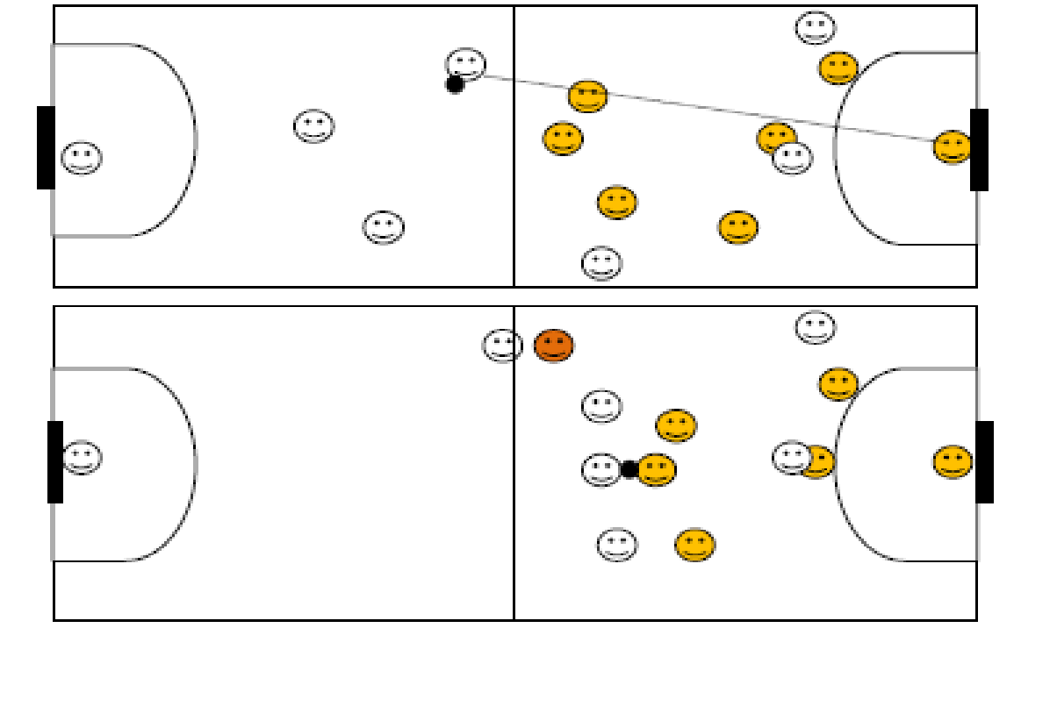

**ORGANISATION DES TOURNOIS**

|  |  |  |  |
| --- | --- | --- | --- |
| **TOURNOIS à 3 CLUBS – Règlement FFHB** | | |  |
| Tirage au sort entre les équipes pour l’attribution des numéros (1-2-3) | | |  |
| Premier match | 1-3 |  |  |
| Deuxième match | 2 - battu du premier match |  |  |
| Troisième match | 2 - vainqueur du premier match | |  |
| En cas de match nul à l’issue du premier match le club participant au deuxième match est déterminé par tirage au sort effectué par les arbitres immédiatement après la rencontre. | | | |

|  |  |  |  |
| --- | --- | --- | --- |
| **TOURNOIS à 4 CLUBS – Règlement FFHB** | | |  |
| Tirage au sort entre les équipes pour l’attribution des numéros (A - B - C - D) | | | |
| **Ordre des rencontres (toutes les équipes jouent 2 matchs à suivre)** | | | |
| 1er match | A contre B |  | |
| 2ème match | B contre C |
| 3ème match | C contre D |
| 4ème match | D contre A |
| 5ème match | A contre C |
| 6ème match | B contre D |

**Pour les tournois à 4 équipes afin de diminuer la durée du tournoi, nous vous proposons le déroulement suivant ce qui évite les pauses entre les matchs 1 et 2 ; 3 - 4 et 5-6**

Match 1 A - B

Match 2 C - D

Match 3 B - C

Match 4 A - D

Match 5 B - D

Match 6 A – C